Псковская область
Островский район
«Воронцовская волость»

ПАСПОРТ
воинского захоронения

- Место и дата захоронения: Россия, Псковская область, Островский район, д. Острейково, на окраине сельского кладбища. Захоронены в 1941 году.

- Тип захоронения: Братская могила.

- Размеры захоронения и форма: Ширина-3 м., длина-3 м. Имеет металлическое ограждение. Состояние захоронения - удовлетворительное.

- Краткое описание памятника (надгробия) на захоронении: Бетонный с гранитной крошкой памятник в виде прямоугольной плиты с выгравированной звездой - 0.8 м. Установлен в 2000 году. Техническое состояние - удовлетворительное.

- Количество захороненных:
Всего | В том числе по категориям |  |  |  |  |  | Примечание
Всего | военнослужащих |  | участников сопротивления |  | жертв войны |  | Примечание
Всего | известных | неизвестных | известных | неизвестных | известных | неизвестных | Примечание
5 | 2 | 3

- Персональные сведения о захороненных:
№ п/п | Фамилия, имя отчество | Воинское звание | Год рождения | Дата гибели или захоронения | Место захоронения | Откуда перезахоронен
1 | Добромыслов Андрей Николаевич | мл. сержант | 1981 | 07.07.1941 | д. Острейково
2 | Артюхин Пётр Павлович | ст. сержант | 1904 | 07.07.1941 | д. Острейково

7. Над данным захоронением шефствует: Администрация сельского поселения «Воронцовская волость»

8. Фотоснимок захоронения
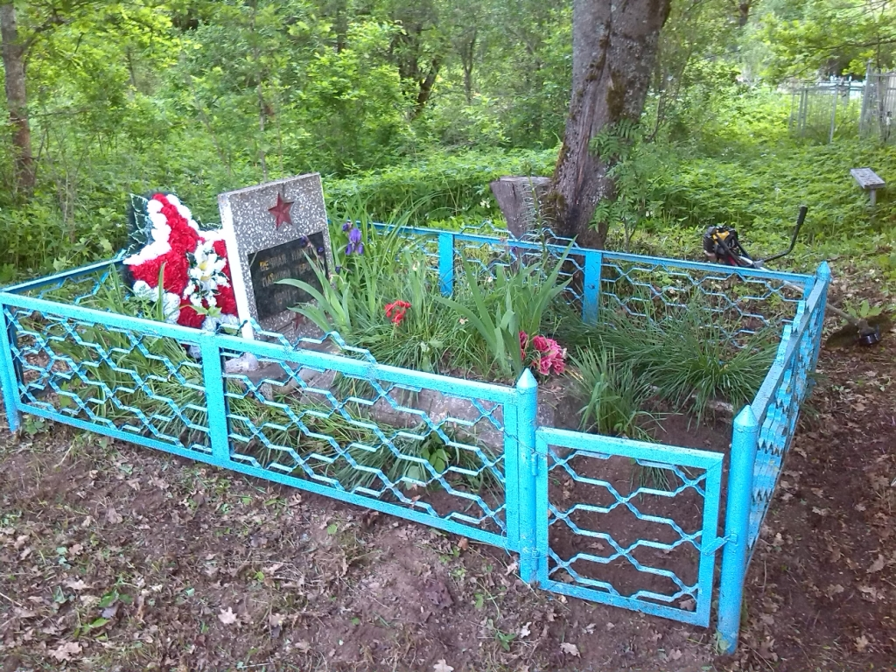

ВрИД начальника отдела военного комиссариата Псковской области по г.Острову, Островскому, Палкинскому и Пыталовскому районам

__________________ /Гайшук С.А../

М.П.

9. Схема расположения захоронения:
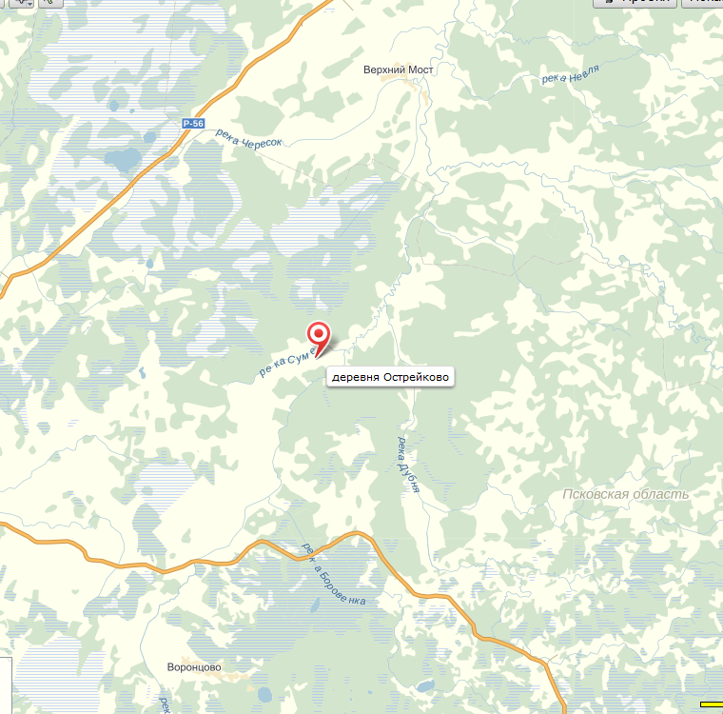

Глава администрации Островского района

_______________________/Мищенков П.Г./

М.П.

